Мастер-класс по изготовлению пасхального цыплёнка.
21.03.2020 г.

- Для изготовления пасхального цыпленка нам потребуется:
- пряжа желтого цвета, кусочки красного фетра или красной плотной ткани, ножницы, клеевой пистолет, небольшой прямоугольный кусочек картона, ленточка любого цвета 15 см. , глазки.

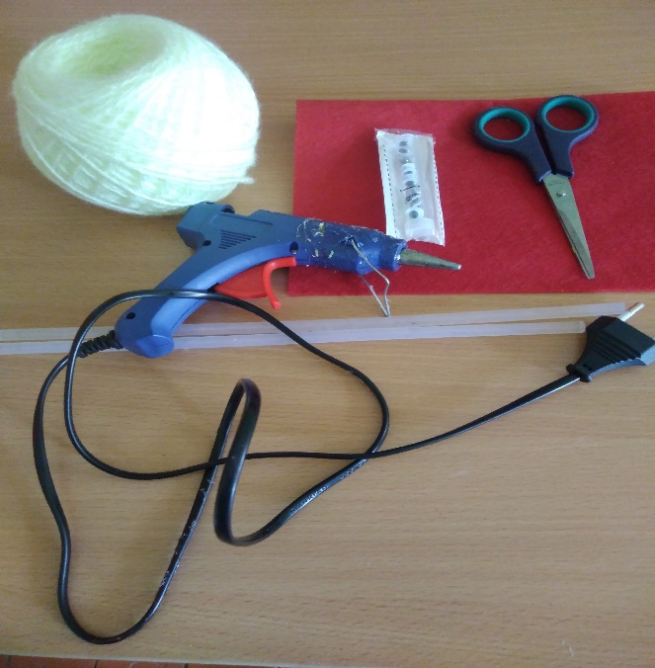
- На прямоугольник из картона наматываем пряжу, фиксируем прочной нитью и разрезаем.
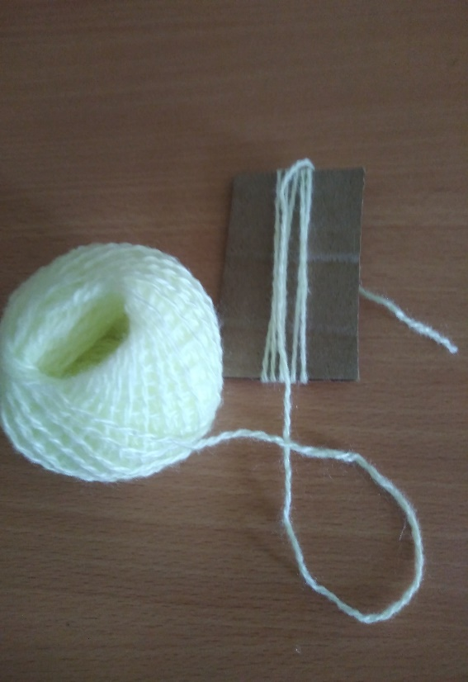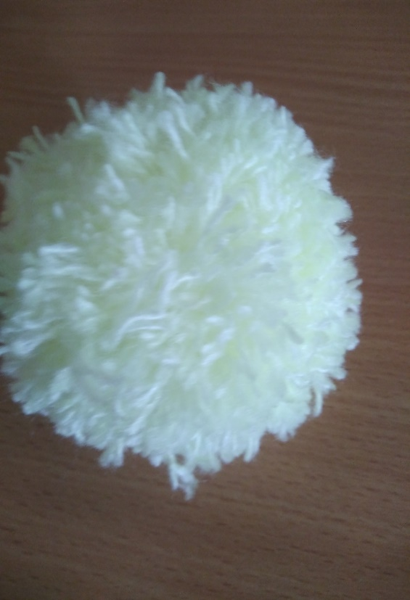
- Аналогичным способом делаем второй помпон.
- Склеиваем горячим пистолетом помпоны между собой.

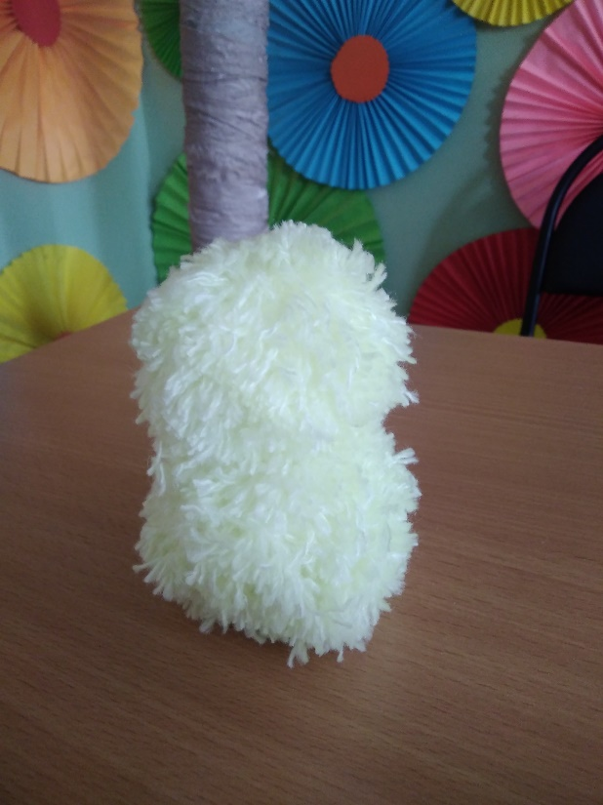

- Из фетра вырезаем гребешок, клюв и лапки.

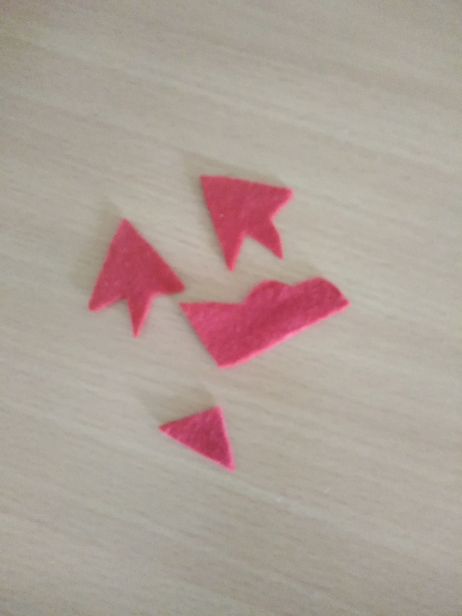

- Оформляем голову цыпленка: приклеиваем детали из фетра и глазки, на шею повязываем ленточку.

- Вот такой замечательный пасхальный цыпленок у нас получился.

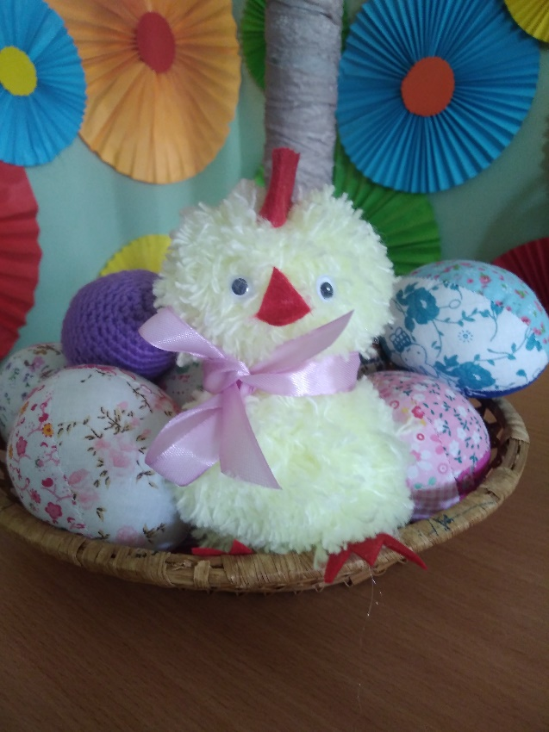

Дорогие друзья! Если у вас возникли вопросы вы можете обратиться за помощью к организатору мастер-класса Изюмской Елене Николаевне. Фото изготовленных вашими руками пасхальных цыплят может отправить на электронную почту dk1977nz@rambler.ru или на WhatsApp по номеру 8-918-623-57-26.
Ждем!!!!

Спасибо за внимание!!!

